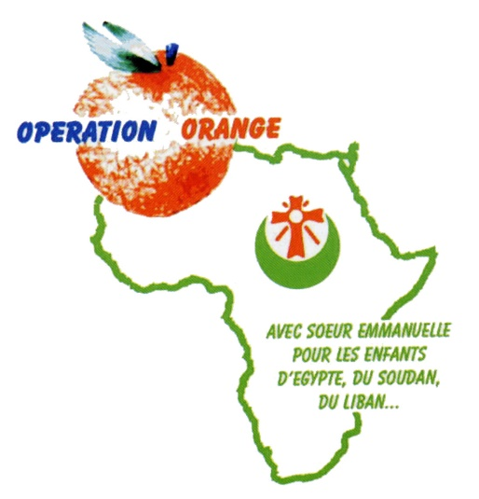

Beaucoup d'entre vous connaissent déjà l'Opération Orange de Sœur Emmanuelle.

Nous avons l’immense joie de recevoir Sœur SARA le lundi 15 Octobre 2018 à Laventie (62840).

Son passage dans les Hauts-de-France sera rapide en raison d’un agenda chargé.

Vous êtes nombreux et nombreuses à souhaiter venir rencontrer notre chère Sœur SARA et lui témoigner toute votre sympathie.

Aussi, pour répondre à vos demandes, nous organiserons une soirée ce lundi 15 octobre 2018 à 19 h à la Salle des Fêtes de Laventie (Rue Delphin Chavatte – 62840 Laventie). Sœur SARA sera heureuse de pouvoir vous y retrouver et nous apportera les dernières nouvelles de nos amis Chiffonniers de Mokattam au Caire.

Patrick CUINET (Président de l'Association) nous réservera également un montage vidéo sur ses derniers voyages en Egypte et au Liban.

Pour la bonne organisation de cette soirée, nous vous remercions de confirmer votre présence au plus vite (merci d’envoyer un mail avec vos coordonnées et numéro de téléphone à scordonnier@hotmail.fr) en nous précisant le nombre de personnes présentes – nous vous recontacterons au plus vite pour confirmation.

Nous vous proposons une petite collation sur le style « Auberge Espagnole ».

Merci d’avance pour votre réponse et votre présence.
Bien amicalement,

Les Amis de l’Opération Orange de Sœur Emmanuelle Hauts-de-France
Sylvie et Stéphane CORDONNIER, Claudine et Antoine CADOUM, Chantale et Michel RENARD
13 clos du hem – 62840 LAVENTIE - 06 09 33 62 65

